|  |  |  |  |  |  |
| --- | --- | --- | --- | --- | --- |
| **주차** | 26주차 | **기간** | 2024.12.18  ~2024.12.24 | **지도교수** |  |
| 이번주 한일 요약 | - 협업을 위한 landscape 기반 맵 생성 및 캐릭터 입력 및 애니메이션 처리 | | | | |

구현내용  
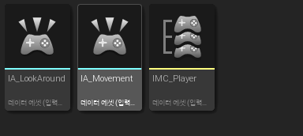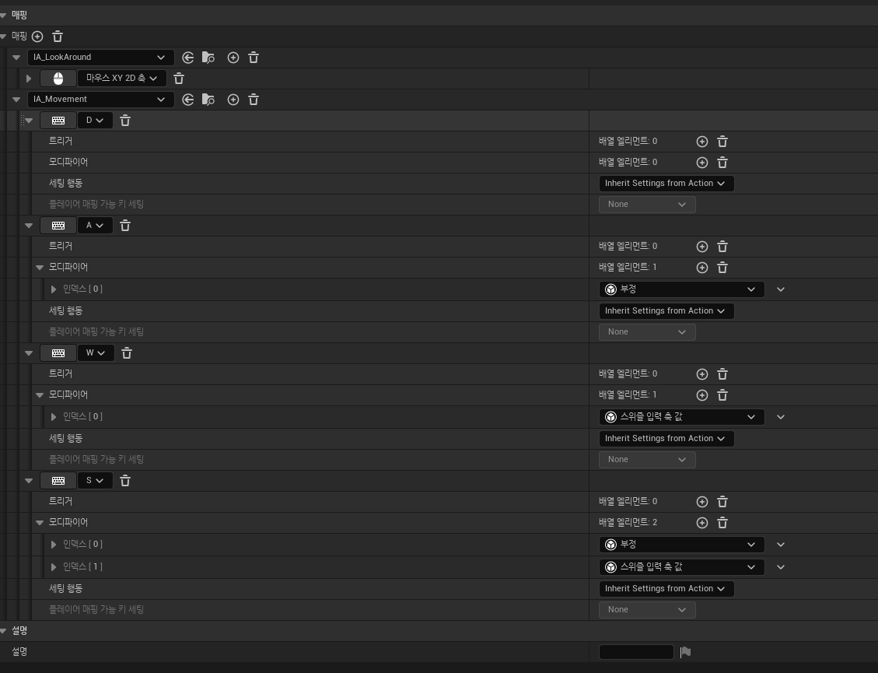  
위의 인풋액션 및 인풋 매핑 컨텍스트를 바탕으로  
  
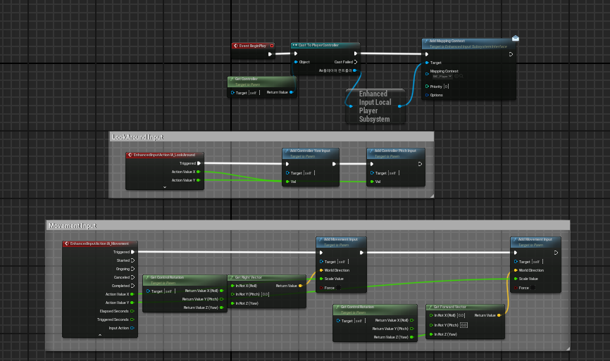  
캐릭터 시점 처리 및 이동 관련 처리

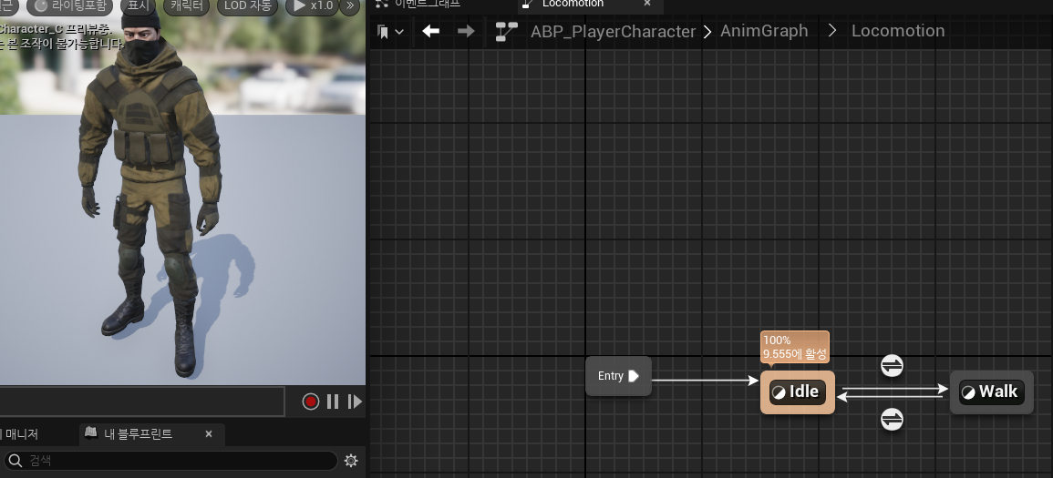

기존 SK_Manny 기반의 언리얼 제공 애니메이션 블루프린트가 아닌 새로 생성한 애니메이션 블루프린트를 바탕으로 애니메이션 처리  
  
  
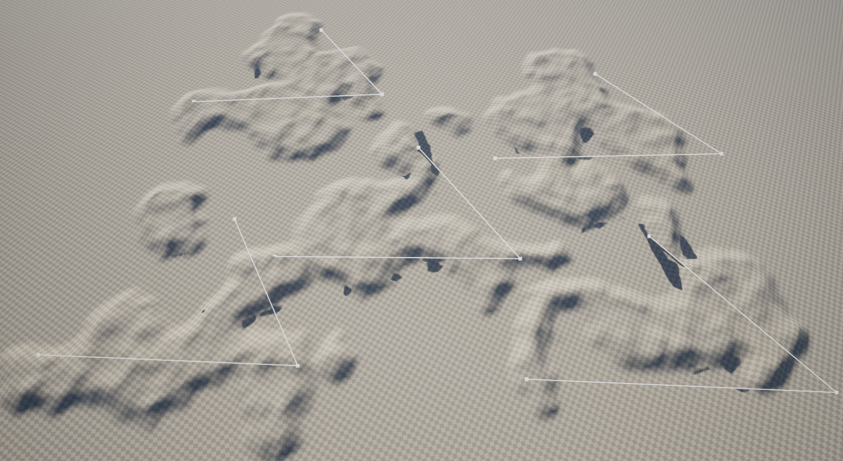  
landscape의 landmass기능을 기반으로 지형 생성,  
  
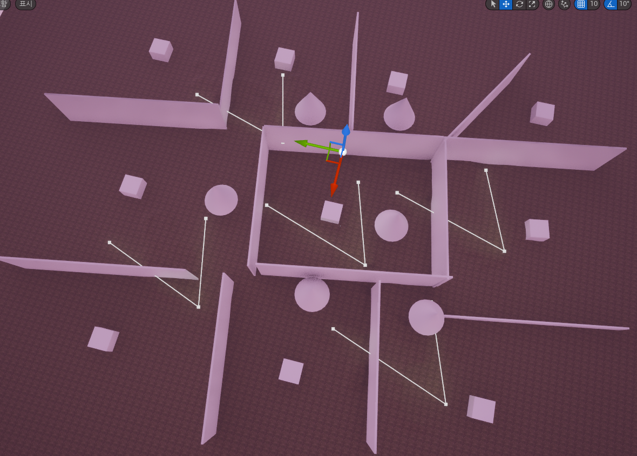  
유사 게임의 지형을 참고하며 영역을 나누고 스폰 지역 및 건물 위치 설정  
- 엄폐물 및 나무 등 폴리지 기능활용과 오브젝트 추가 필요

|  |  |  |  |
| --- | --- | --- | --- |
| **문제점 정리** |  | | |
| **해결방안** |  | | |
| **다음주차** | 27주차 | **다음기간** | 2024.12.25 ~ 2024.12.30 |
| **다음주 할일** |  | | |
| **지도 교수**  **Comment** |  | | |